COMUNICADO DE PRENSA
RIGK en la IFAT 2018:
Aniversario de plata, asesoramiento internacional, enfoque en múltiples tipos de materiales de envase a nivel global
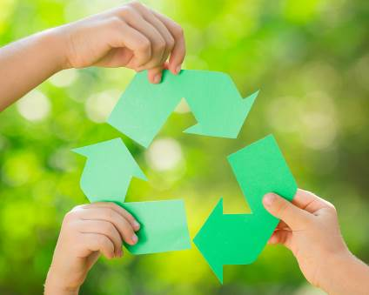
25 años de RIGK – 25 años de economía circular vivida (todas las imágenes © RIGK)
Wiesbaden/Alemania, en marzo de 2018 – Bajo el lema "Sustainability in action" RIGK, en la feria IFAT 2018, que se celebra del 14 al 18 de mayo en Múnich, se centrará en el historial de éxitos de 25 años de economía circular vivida, así como en la cooperación intersectorial con representantes de otras organizaciones como, por ejemplo, en el marco de la Brancheninitiative Produktverantwortung (BiPV, iniciativa industrial de responsabilidad de producto). En el stand de feria, la empresa además presentará sus actividades que continúan creciendo a nivel nacional e internacional, sobre todo en Rumanía y Chile.
Equivalente de CO₂ de un área de bosque del tamaño de Dresde/Alemania
En forma bien visible hacia el exterior, RIGK conmemora los 25 años de existencia en su stand de la feria IFAT. Como intermediario entre los protagonistas de la cadena de valor, desde hace un cuarto de siglo ha estado contribuyendo en forma significativa a que envases de plástico y plásticos usados se vuelvan a convertir en valiosas materias primas. El equivalente de CO₂ es una interesante ilustración del éxito logrado en beneficio del medio ambiente. A fin de cuentas, la recogida y devolución de plásticos usados de la industria, el comercio y la agricultura han ahorrado la misma cantidad de este gas de invernadero que equivale a un bosque mixto común del tamaño de Dresde (una ciudad alemana de 557.000 habitantes y un área de 329 kilómetros cuadrados) elimina al año – más de 330.000 toneladas.

Los plásticos recogidos y recuperados con la ayuda de RIGK en los últimos 25 años han ahorrado la misma cantidad de CO₂ que aquella que un bosque mixto común del tamaño de Dresde (una ciudad alemana de un área de 329 kilómetros cuadrados) elimina de la atmósfera al año.
Con 28 empleados en la central en Wiesbaden, Alemania, y 60 empleados a nivel mundial, RIGK, en el año de su aniversario, está operando ocho sistemas de recuperación, el comercio con plásticos y el asesoramiento relacionado a proyectos en todo el mundo. En esto, guiada por los principios de la actuación orientada al cliente, la gestión cuidadosa de los recursos y la transformación en una economía circular vivida coopera con casi 58.000 clientes, así como, en Alemania, con 1.100 proveedores y empresas asociadas.
Enfoque intersectorial en múltiples tipos de materiales de envase
Los desarrollos actuales en el autoconcepto de RIGK incluyen una creciente orientación hacia temas intersectoriales y de todo tipo de materiales en la economía circular. Esto se ve demostrado por su afiliación a organizaciones como la European Plastics Recycling Organisation (EPRO, organización europea de reciclaje de plásticos), así como la Brancheninitiative Produktverantwortung (BiPv, iniciativa industrial de responsabilidad de producto). A ésta última, además de RIGK, también pertenecen dos usuarios de sistemas sostenidos por los fabricantes para la devolución de envases y embalajes: la Gebinde-Verwertungsgesellschaft der Mineralölwirtschaft mbH (GVÖ, entidad de gestión colectiva de envases) y el Kreislaufsystem Blechverpackungen Stahl GmbH (KBS, sistema de circuito cerrado para envases de chapa de acero). Por lo tanto, los visitantes del stand de feria no sólo van a tener la oportunidad de encontrarse con los miembros del propio equipo de RIGK, sino también con representantes de la BiPv para discutir tareas y soluciones comunes a nivel interorganizacional.
Promoción de la recuperación y el reciclaje en Rumanía y Chile
Una prioridad de la participación de RIGK en la IFAT es la importancia creciente de las actividades internacionales de la empresa. Esto incluye tanto actividades en proyectos para clientes en Rusia, Francia y España, como las sucursales fundadas en Rumanía y Chile. Éstas asesoran ahí mismo y en los países vecinos sobre, entre otras cosas, la formación de sistemas de recogida y la implementación de sistemas de reciclaje.
En Rumanía, RIGK ha estado activa en materia de recogida y reciclaje desde hace diez años. Desde el emplazamiento en Bucarest, RIGK Romania (RIGK SRL), fundada en 2008, al igual que en Alemania, recoge envases y plásticos de la agricultura, y también de la industria y del comercio, en sistemas de recogida propios y los lleva al reciclaje sostenible. Para ello, RIGK SRL opera dos almacenes locales con capacidades para el prensado y la trituración de los envases. 15 empleados dan asesoramiento en la industria, el comercio y a agricultores, así como a consumidores finales industriales y comerciales, sobre todo en lo concerniente a eliminación y reciclaje de desechos, incluyendo el asesoramiento sobre soluciones individuales, como la recogida y el reciclaje de láminas, contenedores intermedios flexibles de productos a granel (FIBC, Flexible Intermediate Bulk Container), así como agentes corrosivos y otras sustancias químicas obsoletas de la agricultura.
RIGK Chile SpA con domicilio en Santiago es el único proveedor de servicios de asesoramiento que dispone de experiencia internacional en la recogida y el reciclaje de plásticos y, al mismo tiempo, conoce y entiende las necesidades específicas de los mercados y las industrias locales del plástico. En este contexto, la empresa da asesoramiento a clientes sobre cuestiones de la economía circular, así como sobre las prescripciones legales. Presta apoyo en el desarrollo de sistemas de gestión y recogida de residuos y acompaña proyectos piloto. Esto también cubre el análisis de los efectos en las empresas locales de la ley sobre la responsabilidad del producto ampliada (EPR, Extended Producer Responsibility), la elaboración de análisis de ciclo de vida, así como la evaluación de los envases con respecto a "Design for Recycling". De este modo, RIGK Chile ayuda a sus clientes a establecer una posición de liderazgo en el camino hacia la economía en su país. La empresa también realiza actividades acompañantes en la importación y exportación de materias primas secundarias. A finales de marzo de este año, RIGK Chile S.p.A. ganó una licitación relativa a la recuperación y el reciclaje de plásticos agrícolas, en la cual la experiencia de RIGK ha de contribuir a la optimización de la situación actual de la gestión de desechos en esta región de carácter agrícola.
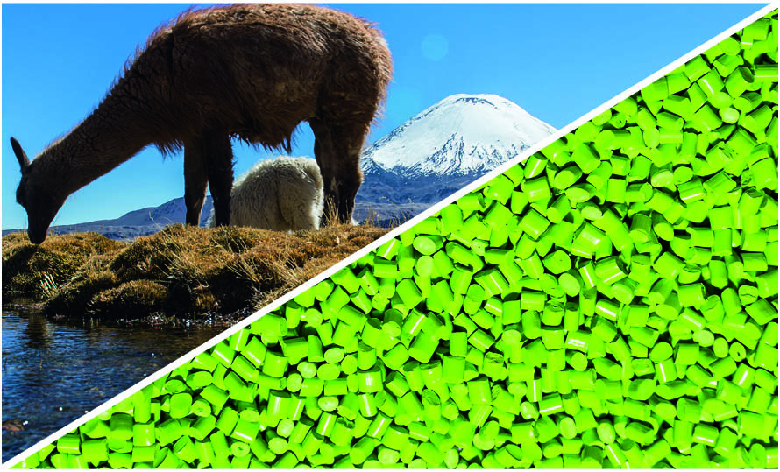
RIGK da asesoramiento en la implementación de soluciones de gestión de desechos para la economía circular chilena
RIGK GmbH (www.rigk.de) es una empresa especializada certificada para usuarios de marca (envasadores, distribuidores, comerciantes e importadores) que organiza la recogida de envases y plásticos usados completamente vaciados de sus clientes alemanes, y los lleva al reciclaje seguro y sostenible. Además, la empresa asesora en la elaboración de soluciones individuales para la recuperación y el reciclaje. A nivel internacional, RIGK está representada en Rumanía y Chile. La filial rumana (https://www.rigk.de/ueber-rigk/rigk-weltweit/internationale-beratung-projektarbeit/rigk-romania/) también es responsable de la recuperación y el reciclaje locales de envases y plásticos usados. RIGK Chile SpA (https://www.rigk.de/ueber-rigk/rigk-weltweit/internationale-beratung-projektarbeit/rigk-chile/) asesora a la industria local en la construcción de sus sistemas y la implementación de obligaciones legales sobre el medio ambiente y el reciclaje. Los socios de RIGK GmbH son renombrados fabricantes de plásticos y materiales de embalaje. Desde 2006, RIGK GmbH es miembro de la EPRO, donde ha fundado el grupo de trabajo para el reciclaje de residuos plásticos de la agricultura. Junto con la EPRO, RIGK organiza el Foro Internacional de Reciclaje en Wiesbaden/Alemania, que se celebrará por tercera vez en 2019.
Información más detallada:  RIGK GmbH  Claudia Hoese  Marketing y Atención al Cliente  Friedrichstr. 6, 65185 Wiesbaden/Alemania  Tel.: +49 (0) 6 11/ 30 86 00-12, Fax: -30  hoese@rigk.de; www.rigk.de | Contacto con la redacción, ejemplares justificativos:  Konsens PR GmbH & Co. KG  Dr. Jörg Wolters  Hans-Kudlich-Straße 25  D-64823 Groß-Umstadt  Tel.: +49 (0) 60 78/93 63-0, Fax: -20  mail@konsens.de; www.konsens.de

Usted encontrará este comunicado de prensa en forma de un archivo doc, así como las ilustraciones en calidad imprimible para su descarga en:
http://www.konsens.de/rigk.html

